**高三小专题复习课《再探函数零点问题》教学设计**

常州市第五中学 张志勇

纵观近几年的高考及模考试题，零点问题往往是函数压轴题中的常客，此类问题将函数、不等式、方程等知识综合在一起，能有效区分出学生在数学能力上的不同水平，故而广受命题者青睐。从知识层面看，零点存在性定理是解决这类问题必不可少的工具，而应用该定理的关键在于“找点”，即构造异号的函数值，这是颇具技巧性的一步。本节课通过图像趋势观察（取势）、放缩本质思考（明道）达成优化解题方案（优术），从而在掌握一类题的解法过程中学会思考、学会解题，正如波利亚所说，“掌握数学就意味着学会解题”。

◆**情境创设**

引例（2020年苏锡常镇一模13题）、若函数在定义域上的值域为，则的取值范围为 。

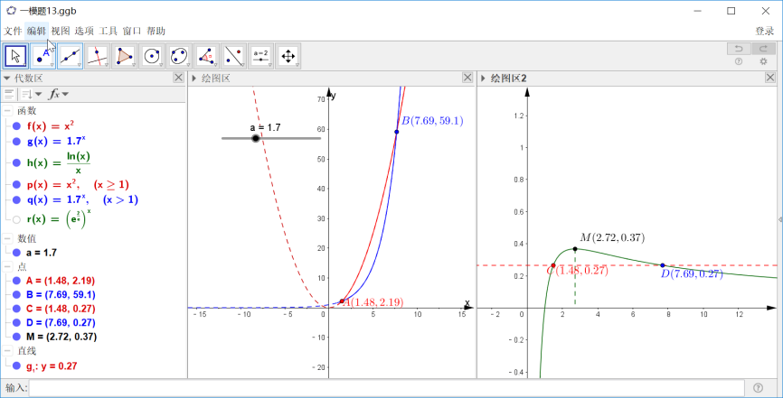

【设计意图】本题在转换为在上有两解后，有两个基本思路：

方案一、数形结合，式考察与的图象关系，通过“形”判断趋势范围，通过“数”刻画界点取值（相切），讲解方案一的目的在于突出“形”的认识；

方案二、分离参数，考察方程，关键是绘制出函数的图象，求导只能判断单调性，还需要借助趋势分析得出渐近线（时，。从而结合函数图象得出结论，当然要证明时方程有两解，还需要进一步的数学推演。

**【复习梳理】**

1、零点定义：对于函数，把使的实数叫做函数的零点。

2、等价关系：方程有实数根函数的图象与轴有交点函数有零点

3、零点判定（零点存在性定理）：如果函数在区间上的图象是连续不断的一条曲线，并且有；那么，函数在区间内有零点，即存在，使得，这个也就是方程的根。

◆**数学探究**

**问题1、**求证：时，方程有两解。

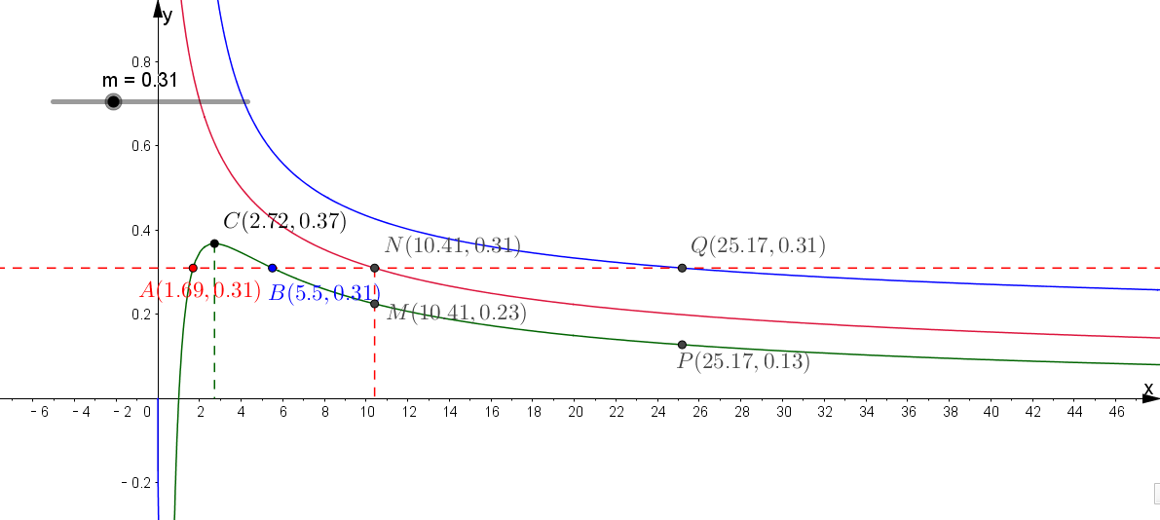

**【趋势分析】**

从零点存在定理的应用角度，关键在于“找点”，即在区间、分别找出位于直线上方和下方的两个点，其中有困难的是找出中位于下方的点，从图像角度看要足够大并且与有关。

**【尝试突破】**

方案1、要证，只要证

令，设

由∴在上递增∴∴

方案2、要证，只要证

**【回顾梳理】**

上述解题方案中涉及的不等式的放缩。

方案一中，如果设，则有

方案二中，如果设，则有

结合图象可以找到更多的放缩方法，如、等，但需保证所找的函数在的上方，不能放缩“过度”。前面方案中用的两种放缩其实都等价于，而这个不等式与证明过程中出现的、也是等价的。

**【原理探寻】**

导数中最常见的两个切线放缩，即、（方天画戟），理论上可以用任何一种切线来放缩，考虑到计算方便性，我们常常简化为、进行操作，再通过换元的方法可以派生出各种形式的放缩。

（1）、

、

1. 、

**问题2、**求证：时，函数有两个零点。

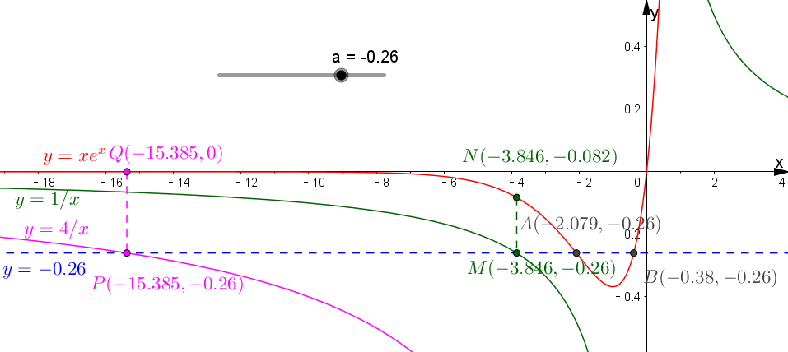

略解：考虑设，则，

而证实两个零点时，如果套用公式，可以用函数来放缩，考虑到运算简化则可以直接用来逼近。

◆**拓展应用**

**例1**（2019年南京三模试题19改编）、关于的方程有两个不等的实数根，求的取值范围。

略解：，令，则

则在上递增，在上递减，且

说明：简单讲一讲思路2，突出两种解法的对应关系；另外本题中可介绍一下排除部分点的做法，如取。

◆**活学活用**

**练习1**、已知函数有三个零点，求实数的取值范围。

略解：，设

则∴在递减，在递增，在递减

由极小值，极大值，故而时，有三个零点

证明如下：

∵∴在上有解；

∵∴在上有解；

∵∴在上有解。

**练习2**、已知函数。

（1）若，证明：函数有且只有一个零点；

（2）若函数有两个零点，求实数的取值范围。

略解：，设，则

设且∵∴递减

∴在上递增，在上递减，且

∴时，有两个零点，证明如下：

∵∴在上有解；

又时，∴，又

∴在上有解。

◆**回顾总结**

**1、图象观察，明辨趋势**

从图象入手，可以打开思路。找“点”问题实质上是一种放缩，我们需要弄清函数的变化情况，尤其是当趋向于0、时函数值的趋势，也就是函数的极限情况，对问题的答案了然于胸。

**2、切线放缩，有章可循**

借助两个基本不等式，将指对数函数放缩为一次函数。具体放缩时，需要考察给定函数表达式的结构特征，与熟悉的代数公式产生联系。

**3、放缩有度，分清主次**

函数表达式中，各部分对函数变化趋势的影响是不同的，需要明晰决定函数变化趋势的部分。如对于函数而言，当时，；当时，。放缩的过程就是舍掉部分元素，将不好解的不等式转化为好解的不等式。但要注意的是，找“点”实际上是对**函数阶**的考量，所以放缩不能改变函数整体的相对变化趋势（极限）。